UNIVERSIDAD AUTÓNOMA GABRIEL RENÉ MORENO

Facultad de Ingeniería en Ciencias de la Computación y Telecomunicaciones

Plataforma Web para Gestión de Documentos con IA y Traducción: Online, Conversacional y Conferencias en Tiempo Real

Nombre: Puma Claure Elias

Materia: Ingeniería de Software 1 (INF-422)
Docente: Ing. Rolando Antonio Martínez Canedo

App Web Repositorio

Gestión: Semestre 1 - 2026

Tabla de contenido
1. Fundamentación Teórica 3
1.1. Ingeniería de software asistido por computadora: 3
1.2. Desarrollo de software basado en componentes: 4
1.3. Arquitectura de software: 4
1.5. Lenguaje unificado de modelado (UML): 5
1.6. IA: 5
1.7. WorkFlow (Flujo de trabajo): 5
1.8. Herramientas comparativas: 5
2. Proceso de Desarrollo 5
2.1. Captura de requisitos 5
2.1.1. Encontrar actores y casos de uso 5
2.1.1.1. Actores 5
2.1.1.2. Casos de uso 7
2.1.2. Priorizacion de casos de uso 8
2.1.3. Detalles de casos de uso 8
CICLO#1 8
CU1- Iniciar sesión 8
CU2- Gestión de usuarios 10
CICLO#2 16
Caso de uso: CU8 – Gestión de Instancia y Perfil Efímero 16
Caso de uso: CU9 – Procesamiento de tareas por voz 17
Caso de uso: CU10 – Gestión de trámites 18
Caso de uso: CU11 – Analitica de anomalías 19
Caso de uso: CU12 – Notificaciones 20
Caso de uso: CU13 – Gestionar credenciales 21
2.1.4. Estructurar modelos de casos de uso 22
2.2. Flujo de trabajo Análisis 22
2.2.1. Análisis de la arquitectura 22
2.2.2. analizar un caso de uso (diagrama de comunicación) 22
Ciclo #1 22
Ciclo #2 22
2.2.3. análisis de clase 23
Ciclo #1 23
Ciclo #2 23
2.2.4. análisis de paquetes 23
Ciclo #1 23
Ciclo #2 23
2.3. Flujo de trabajo: Diseño 23
2.3.1. Diseño de arquitectura 23
2.3.2. Diseño de datos 23
2.4. Flujo de trabajo: implementación 23
2.4.1. Elección de plataforma de desarrollo de software 23
2.4.2. Implementación de la arquitectura 23
2.4.3. Implementación de la arquitectura del subsistema 23
2.5. Flujo de trabajo: pruebas 23
2.5.1. Planificar pruebas 23
2.5.2. Casos de pruebas (implementar pruebas) 23

Fundamentación Teórica

Ingeniería de software asistido por computadora:
La ingeniería de software asistido por computadora, conocido por sus siglas en ingles CASE (Computer-Aided Software Engineering), se refiere al conjunto de herramientas y métodos automatizados que se utilizan para asistir en todas las fases del ciclo de vida de desarrollo de software (SDLC). El objetivo fundamental es estandarizar el proceso de desarrollo para reducir la brecha entre el diseño conceptual y la implementación final, minimizando el error humano y maximizando la coherencia técnica.

Las herramientas CASE proporcionan un repositorio centralizado (enciclopedio) que almacena toda la información del proyecto: diagramas de flujo, diccionarios de datos, específicamente de interfaces y reglas de negocio. Se dividen técnica y funcionalmente en:

- Upper-CASE: Soportan las fases de planificación, análisis y diseño de sistemas. Permiten crear modelos conceptuales y lógicos que definen la estructura del problema sin entrar en código.
- Lower-CASE: Automatizan las fases de implementación, pruebas y mantenimiento. Incluyen generadores de código, herramientas de depuración y analizadores de cobertura de pruebas.
- Integrated CASE: Es el nivel más alto de integración, donde una modificación en el modulo UML (diseño) se propaga automáticamente al código fuente y viceversa (ingeniería inversa y directa), manteniendo la trazabilidad total del sistema.

Desarrollo de software basado en componentes:
El desarrollo de software basado en componentes es una rama de la ingeniería de software que enfatiza el diseño y construcción de sistemas informáticos mediante la integración de “piezas” de software independientes, reutilizables y autocontenidas. Este paradigma surge para resolver la crisis del software, donde la programación monolítica hacía que los sistemas fueran imposibles de mantener.

Un componente es una unidad de composición de software que tiene especificaciones de interfaz y dependencias de contexto explicitas. En este modelo, el enfoque cambia de “programar líneas de código” a “ensamblar funcionalidades”.

- Características Clave: Los componentes son cajas negras (se conoce qué hacen pero no necesariamente como por dentro), son independientes del despliegue (pueden ejecutarse en diferentes entornos) y se comunican estrictamente a través de interfaces (APIs).

Arquitectura de software:
La Arquitectura de software en el plano maestro de un sistema; representa el conjunto de decisiones significativas sobre la organización del software. Incluye la selección de los elementos estrectuales y sus interfaces por las que se compone el sistema, así como su comportamiento especificado en las colaboraciones entre esos elementos. No solo abarca la estructura y el comportamiento, sino también el uso, la funcionalidiad, el rendimiento, la resilencia, las restricciones y la estética.

La arquitectura sirve como el vehículo de comunicación entre los stakeholders (clientes, desarrolladores y administradores). Se rige por estilso arquitectónicos:

- Arquitectura en Capas (Layered Architecture): Separa las responsabilidades en Presentación, Lógica de Negocio y Datos.
- Arquitectura de Microservicios: Divide el sistema en servicios pequeñas e independientes que se comunican por red, ideal para sistemas de alta disponibilidad.
- Patrones de Arquitectura: Como MVC (Modelo-Vista-Controlador), que organiza la interacción del usuario con los datos.

  - Proceso unificado de desarrollo de software (PUDS):
El PUDS es una metodología de desarrollo de software iterativo e incremental que se ha convertido en el estándar para proyectos complejos. Se caracteriza por estar dirigido por Casos de Uso (el sistema se construye para satisfacer necesidades reales del usuario), centrado en la arquitectura (la estructura se define antes de programar masivamente) y ser iterativo e incremental (el proyecto se divide en mini-proyectos o versiones).

El PUDS organiza el trabajo en dos dimensiones:
- Fases (Dimension Temporal):
- Inicio (Inception): Se define la visión del proyecto y el modelo de negocio.
- Elaboración (Elaboration): Se planifica el proyecto, se detallan las características y se diseña la arquitectura base. Es la fase más crítica para mitigar riesgos.
- Construcción (Construction): Se desarrolla el proyecto completo a través de múltiples iteraciones.
- Transición (Transition): Se entrega el software al usuario, se realizan pruebas beta y capacitación.
- Flujos de Trabajo (Disciplinas):

Lenguaje unificado de modelado (UML):
El lenguaje Unificado de Modelado (UML) es el lenguaje estándar para la elaboración de esquemas, diagramas y documentación relativa a las componentes de software. UML no es un método de desarrollo, sino una notación grafica común que permite a los ingenieros de software visualizar el diseño de un sistema de manera comprensible por humanos y maquinas.

UML se divide en dos grandes categorías de diagramas:
- Diagramas Estructurales: Representan la parte estática del sistema. El más importante es el Diagrama de Clases
- Diagrama de Comportamientos: Describen lo que sucede en el sistema. El

IA:

WorkFlow (Flujo de trabajo):
Un Worflow es la automatización de un proceso de negocio, total o parcial, en la cual documentos, información o tareas son pasadas de un participante a otro para realizar una acción, de acuerdo con un conjunto de reglas de procedimiento.
En términos de ingeniería, es un modelo que representa una serie de operación ejecutadas por una persona, un grupo de personas o un sistema.

Los componentes de un Workflow son:
- Actores: Personas o sistemas que ejecutan tareas.
- Actividades: Las tareas especificas que se realizan (Aprobar baja de activo).
- Reglas de Transicion:

Herramientas comparativas:

Proceso de Desarrollo

Captura de requisitos

Encontrar actores y casos de uso

Actores
- Administrador
  - Es el usuario principal que crea las políticas de negocios
  - Funcionalidades principales: gestionar usuario, gestionar departamentos, gestionar roles, gestionar políticas de negocios
  - Rol en el sistema: acceso ilimitado a todo el sistema.
- Funcionario
  - Es el usuario secundario que se encarga de realizar las actividades que las políticas les asigne.
  - Funcionalidades principales: completar las actividades de cada política de negocio según al departamento donde se encuentren.
  - Requisitos: debe ser crear y asignado a un rol por el administrador.
  - Rol en el sistema: acceso a las actividades de las políticas de negocio.
- Solicitante
  - Funcionalidades principales: revisa el flujo completo sobre su tramite.
  - Requisitos: debe solicitar un tramite para poder tener acceso al sistema.
  - Rol en el sistema: acceso a las actividades de su trámite.

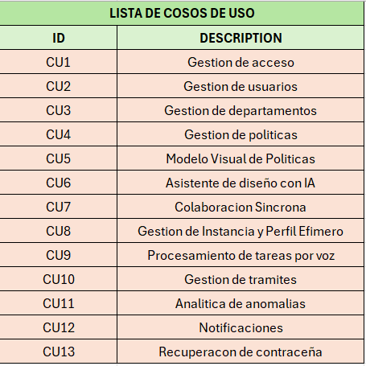
Casos de uso

Priorizacion de casos de uso
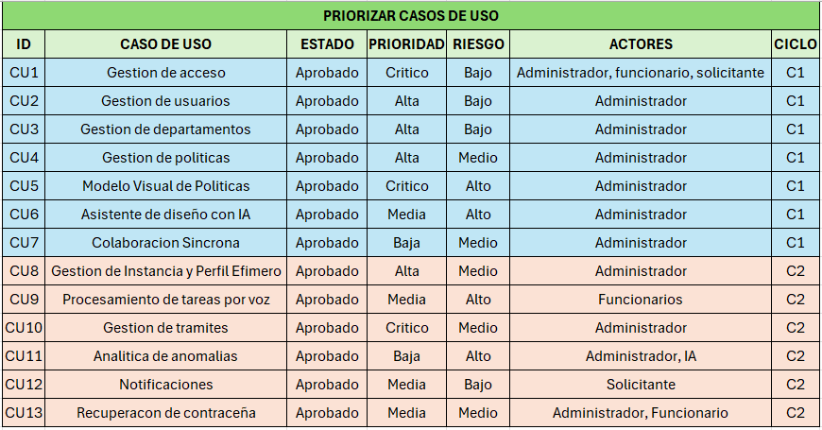

Detalles de casos de uso

CICLO#1

CU1- Gestión de sesión
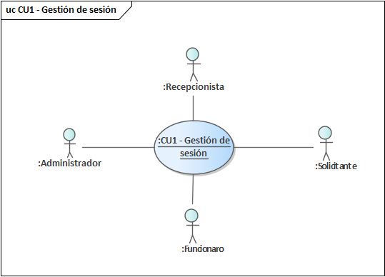
Caso de uso: CU1 – Gestión de sesión | Descripción
Propósito | Permitir que los actores del sistema ingresar o cerras sesión
Actores | Administrador, funcionario, solicitante, recepcionista
Iniciador | Administrador, funcionario, solicitante, recepcionista
Precondiciones | El administrador o funcionario debe estar registrado en el sistema.  El solicitante debe poseer un enlace de acceso o token de instancia valido generado previamente
Flujo principal | - El usuario accede a la interfaz de inicio de sesión  - El sistema solicita las credenciales  - El usuario ingresa los datos y solicita ingreso  - El sistema valida las credenciales  - El sistema genera un token JWT se seguridad  - El sistema redirige al usuario al panel (Dashboard)  - El usuario puede solicitar el cierre de sesión en cualquier momento  - El sistema invalida el token localmente y redirige a la página de inicio
Postcondiciones | El usuario cuenta con una sesión autenticada que le permite interactuar con los recursos protegidos del sistema según su nivel de autorización
Excepciones | - Credenciales invalidas: El sistema muestra un mensaje de “Usuario o contraseña incorrecta” y permite reintentar  - Token expirado: En el caso del solicitante, el sistema notifica que el acceso ha caducado por motivos de seguridad  - Usuario bloqueado/inactivo: el sistema impide el acceso y sugiere contactar al administrador.  - Fallo de conexión: el sistema notifica que el servicio de autenticación no está disponible momentáneamente.

CU2- Gestión de usuarios
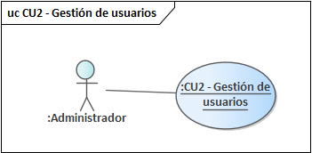
Caso de uso: CU2 – Gestión de usuarios | Descripción
Propósito | Administrar el ciclo de vida de las cuentas de usuario (Administradores, funcionarios), permitiendo su registro, actualización, asignación a departamentos, roles y control de estado.
Actores | Administrador
Iniciador | Administrador
Precondiciones | El administrador debe haber iniciado sesión  Debe existir Roles y departamentos definidor previamente
Flujo principal | - El administrador accede al módulo de “gestión de usuarios”  - El sistema solicita la lista de usuarios activos y la muestra en una tabla  - El administrador selecciona la opción “Crear Nuevo Usuario”, “editar usuario”, eliminar usuario ( eliminación lógico”  - En caso de crear o editar usuario el administrador ingresa: Nombre, Apellido, Correo, Contraseña, Departamento y rol  - El sistema valida que el correo no este duplicado y que la contraseña cumpla con los requisitos de seguridad.  - El sistema encripta la contraseña y persiste el usuario en la base de datos  - El sistema confirma la creación exitosa y actualiza la lista visual
Postcondiciones | Un nuevo usuario queda habilitado para autenticarse y realizar tareas dentro del sistema según el departamento asignado
Excepciones | - Correo Duplicado: El sistema notifica que el usuario y existe y aborta el guardado  - Error de validación: se informa campos obligatorios vacíos o formatos de correo incorrectos.

CU3- Gestión de departamentos
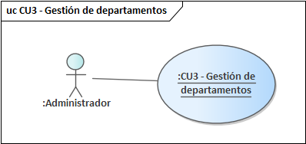
Caso de uso: CU3 – Gestión de departamentos | Descripción
Propósito | Definir y administrar las unidades organizaciones (oficinas, o unidades de una organización que intervienen en los procesos administrativos.
Actores | Administrador
Iniciador | Administrador
Precondiciones | El administrador debe haber iniciado sesión.
Flujo principal | - El administrador accede al módulo de “Estructura organizacional” y selecciona departamentos  - El sistema solicita la lista de departamentos a la base de datos y los despliega en una interfaz.  - El sistema selecciona la opción “añadir, editar o eliminar departamentos”  - El administrador ingresa el nuevo nombre del departamento.  - El sistema valida que el nombre no este duplicado en la base de datos.  - El sistema persiste el nuevo departamento en la base de datos.  - El sistema confirma la creación y actualiza la vista principal.
Postcondiciones | La unidad organizacional queda disponible para ser asignada o usuarios y para actuar como una calle o responsable en el modelado de políticas.
Excepciones | - Nombre duplicado: El sistema informa que ya exista una unidad con ese nombre y solicita uno diferente.  - Restricción de eliminación: El sistema impide eliminar un departamento que tenga usuarios asociados o políticas activas vinculadas.

CU4- Gestión de roles
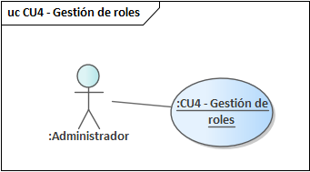
Caso de uso: CU4 – Gestión de roles | Descripción
Propósito | Definir y administrar los perfiles de acceso dentro del sistema, asegurado que cada usuario solo aceda a las funciones correspondientes a su nivel de responsabilidad
Actores | Administrador
Iniciador | Administrador
Precondiciones | El administrador debe haber iniciado sesión.
Flujo principal | - El administrador accede a la sección de roles.  - El sistema consulta en la base de datos los roles existentes.  - El administrador puede seleccionar crear, editar o eliminar rol  - El administrador define un nombre para el rol.  - El sistema valida que el nombre del rol sea único  - El sistema persiste el rol en la base de datos  - El sistema confirma la operación y actualiza la lista de roles disponibles.
Postcondiciones | El rol que da disponible para ser asignado a los usuarios durante su creación o edición.
Excepciones | - Rol de sistema protegido: El sistema impide la eliminación o modificación critica de roles, para evitar el bloqueo total del sistema  - Nombre duplicado: El sistema notifica que el rol ya existe.

Caso de uso: CU5 – Gestión de políticas
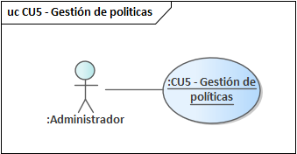
Caso de uso: CU5 – Gestión de políticas | Descripción
Propósito | Permitir la creación, edición y almacenamiento de la lógica de los procesos administrativos mediante un esquema de grafos, definiendo la secuencia de pasos, responsables y requisitos de datos.
Actores | Administrador
Iniciador | Administrador
Precondiciones | - El administrador debe estar autenticado  - Debe existir departamentos registrados para ser usados como calles.
Flujo principal | - El administrador accede al listado de políticas y seleccionar crear, editar o eliminar políticas.  - El sistema solicita los datos básicos (Nombre, descripción) y los persiste en la base de datos.  - El sistema habilita el editor visual (workflow) y crea un documento un inicial en la base de datos.  - El administrador diseña el flujo arrastrando componentes (inicio, actividad, decisión, fork, join, fin)  - Por cada nodo de actividad, administrador configura los requisitos de datos (textos, archivos, imágenes, etc)  - el administrador hace clic en “guardar y publicar”.  - El sistema persiste el objeto JSON completo en la base de datos y marca la política como Activa.
Postcondiciones | La política queda disponible en el sistema para ser instanciada como un tramite real.
Excepciones | - Error de edición o eliminación: El sistema impide editar o eliminar las políticas asociados a un trámite.

Caso de uso: CU6 – Asistente de diseño con IA
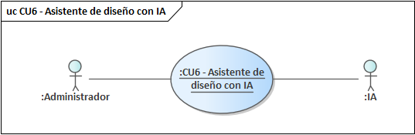
Caso de uso: CU6 – Asistente de diseño con IA | Descripción
Propósito | Asistir al administrador en la creación y optimización de politicas mediante lenguaje natural, permitiendo la generación automática de nodos, sugerencias de requisitos y validación lógica del flujo.
Actores | Administrador, IA
Iniciador | Administrador
Precondiciones | - El administrador debe estar dentro del editor visual
Flujo principal | - El administrador activa el panel de asistencia de IA.  - El administrador ingresa una instrucción en lenguaje natural.  - El sistema eniva el pront y el contexto del JSON actual a la IA  - La IA procesa la petición y devuelve una propuesta de modificación del esquema.  - El sistema resalta visualmente los cambios propuestos en el workflow para revisión humano.  - El administrador acepta, modifica o rechaza la sugerencia.  - Al aceptar, el sistema actualiza automáticamente el documentos en la base de datos y refresca la vista.
Flujos Alternativos | - Sugerencia de requisitos: el administrador selecciona un nodo y pide a la IA “¿Qué documentos se suelen pedir para una inscripción?”. IA devuelve una lista de requisitos.  - Auditoria lógica: La IA analiza el grafo completo y detecta posibles “cuellos de botella” o caminos sin salida antes de que la política se publique.
Postcondiciones | El diseño de la política se actualiza reflejando las sugerencias de la IA, manteniendo la integridad estructural del diagrama.
Excepciones | - Instrucción ambigua: La IA solicita aclaraciones si la petición del usuario no tiene sentido lógico para un Workflow.

Caso de uso: CU7 – Colaboración Síncrona
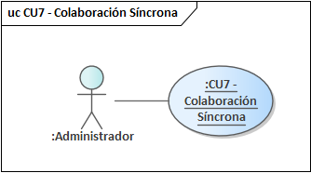
Caso de uso: CU7 – Colaboración Síncrona | Descripción
Propósito | Permitir que múltiples administradores visualicen y editen la misma política en tiempo real, garantizando la consistencia del diseño y evitando conflictos de sobreescritura.
Actores | Administrador
Iniciador | Administrador
Precondiciones | - El administrador debe estar autenticado  - El administrador debe haber abierto una política en el editor visual  - El servicio de mensajería síncrona (WebSocket) debe estar activo.
Flujo principal | - El administrador ingresa al workflow de una política especifica.  - El sistema lo suscribe automáticamente a un topic/room exclusivo de esa política en el servidor de websockets.  - El sistema notifica a los demás administradores presentes sobre la conexión del nuevo usuario.  - El servidor retransmite el cambio a todos los usuarios conectados en la misma sala.  - El sistema de cada administrador actualiza visualmente el workflow en milisegundos sin necesidad de recargar la página.  - El sistema bloquea temporalmente el nodo que está siendo editado por un usuario para evitar colisiones
Flujos alternativos | - Chat de sesiones: Los administradores intercambian mensajes de texto rápidos dentro del editor para coordinar cambios.  - Visualización de cursores: Los usuarios ven la posición del puntero de sus colegas para identificar en que área del flujo están trabajando.
Postcondiciones | Todos los administradores visualizan el mismo estado del diagrama en la base de datos de manera simultánea.
Excepciones | - Desconexión inesperada: Si un administrador pierde conexión, el sistema libera los nodos que tenía bloqueados después de un tiempo

CICLO#2

Caso de uso: CU8 – Gestión de Instancia y Perfil Efímero
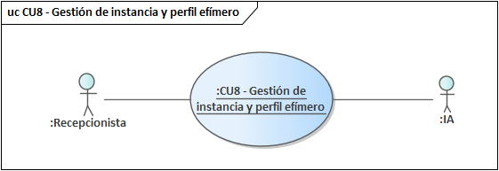
Caso de uso: CU8 – Gestión de instancia y perfil efímero | Descripción
Propósito | Crear una ejecución única (instancia) de una política diseñada y generar un acceso temporal para el solicitante, permitiendo la carga de datos sin crear una cuenta de usuario persistente.
Actores | Recepcionista, IA
Iniciador | Recepcionista.
Precondiciones | - La política debe estar en estado “activo” y publicado en la base de datos.  - El solicitante debe presentar sus requisitos ante la recepcionista
Flujo principal | - La recepcionista recibe la solicitud y los documentos del solicitante  - La recepcionista selecciona la política correspondiente en el sistema  - La recepcionista ingresa los datos de identificación básicos del solicitante.  - Asistencia de IA: La recepcionista utiliza a la IA para escanear que los documentos presentados coincidan con los requerimientos de la política.  - Tras la validación, el sistema genera la instancia en la base de datos y el perfil efímero.  - Si el perfil existe e inicio sesión recientemente: El sistema reutiliza el perfil y token vigente.  - Si el perfil no existe: El sistema genera un token de acceso, se envia el token y la url de descarga de la aplicación mediante correo.  - El sistema marca el tramite como en curso y lo debida a la bandeja de entrada del departamento responsable del primer nodo.
Flujos alternativos | - Rechazo en ventanilla: Si los requisitos no se cumplen, la recepcionista no genera la instancia y el sistema registra un intento fallido.  - Carga posterior: El solicitante una su token para subir documentos faltantes que fueron “pendientes” en ventanilla.  - Finalización: Al concluir el tramite, el sistema mantiene el token activo por 7 días calendario para permitir la descarga de documentos finales.  - Inactividad: transcurrido el periodo de gracia, el sistema cambia el estado del perfil a inactivo e inhabilita el token.
Postcondiciones | Se crea un expediente digital único. El solicitante puede realizar el seguimiento de forma remota sin haber creado una cuenta permanente.
Excepciones | - Error de validación de Documentos: IA detecta que un documento es falso o no corresponde al tipo solicitado.  - Renovación de token: el administrador puede revocar manualmente el token y generar uno nuevo si el solicitante reporta perdida de su acceso.

Caso de uso: CU9 – Procesamiento de tareas por voz
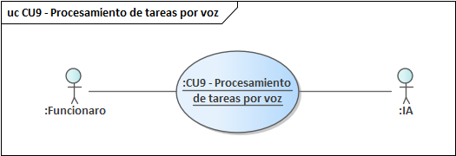
Caso de uso: CU9 – Procesamiento de tareas por voz | Descripción
Propósito | Permitir que el funcionario complete formularios, registre observaciones y ejecute acciones sobre un tramite mediante dictado por voz, optimizando el tiempo de respuesta y la precisión de la información.
Actores | Funcionario, IA
Iniciador | Funcionario
Precondiciones | - El funcionario debe estar autenticado y tener un trámite asignado en su bandeja de entrada.  - El sistema debe tener acceso al hardware de audio del equipo.  - El modelo de IA debe estar activo
Flujo principal | - El funcionario abre un actividad pendiente y activa la función de asistente de voz.  - El funcionario dicta la información correspondiente a los compos del formulario.  - El sistema captura el audio y lo envia al servicio de IA.  - IA realiza la transcripción y el mapeo de entidades  - El sistema pre-rellena los campos en la interfaz para revisión del funcionario.  - El funcionario verifica la información y da la orden verbal de envio.  - El sistema valida los datos y ejecuta el paso al siguiente nodo de la política.
Flujos alternativos | - Correccion manual: Si la transcripción tiene errores menores, el funcionario edita el texto directamente en la pantalla manual por teclado.  - Comandos de voz: El funcionario usa la voz para desplazarse por el sistema.
Postcondiciones | La tarea del nodo actual se completa y los datos quedan registraos en la instancia de la base de datos sin necesidad de entrada manual por teclado.
Excepciones | - Ruido de fondo excesivo: La IA no logra procesar el audio y solicita al funcionario repetir la instrucción o usar el teclado  - Termos técnicos no conocidos: El sistema resalta palabras que no pudo procesar con alta confianza para revisión manual.

Caso de uso: CU10 – Gestión de trámites
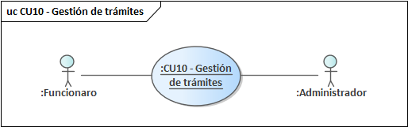
Caso de uso: CU10 – Gestión de trámites | Descripción
Propósito | Orquestar el flujo de las instancias de tramites entre los distintos departamentos, validando las transiciones de estado y manteniendo la trazabilidad complete del expediente.
Actores | Funcionario, Administrador
Iniciador | Funcionario
Precondiciones | - El trámite ha sido iniciado exitosamente  - El usuario debe tener permisos sobre el departamento donde se encuentra el trámite actualmente.
Flujo principal | - El sistema filtra la base de datos y presenta al funcionario únicamente los tramites cuya actividad actual coincidan con su departamento.  - El funcionario selecciona un trámite; el sistema recupera la instancia, pero solo expone los datos y adjuntos autorizados para eso nodo especifico.  - El sistema verifica que el tramite no este siendo procesado. Si esta libre, lo marca como en proceso y vincula temporalmente el funcionario a la instancia.  - El sistema despliega la instrucción detallada de la actividad para que el funcionario sepa exactamente que validar o completar.  - El funcionario completa la tarea basándose en las instrucciones en pantalla.  - El motor de estados evalúa la salida del nodo; si hay éxito, el sistema actualiza el nodo actual y cambia al siguiente nodo o departamento.
Flujos alternativos | - Corrección manual: Si la transcripción tiene errores menores, el funcionario edita el texto directamente en la pantalla manual por teclado.  - Comandos de voz: El funcionario usa la voz para desplazarse por el sistema.
Postcondiciones | La tarea del nodo actual se completa y los datos quedan registraos en la instancia de la base de datos sin necesidad de entrada manual por teclado.
Excepciones | - Tramite bloqieado: Si un funcionario intenta abrir un tramite que ya esta sindo trabajado pur un colega, el sistema muestra un aviso: “Esta actividad esta siendo procesado actualmente por (nombre funcionario)

Caso de uso: CU11 – Analítica de anomalías
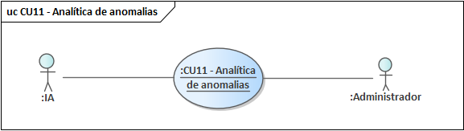
Caso de uso: CU11 – Analitica de anomalias | Descripción
Propósito | Utilzar inteligencia artificial para analizar patrones de comportamiento en los tramites, identificados cuellos de botellas, desviaciones de tiempo y posibles irregularidades en los procesos.
Actores | Administrador, IA
Iniciador | Administrador o sistema.
Precondiciones | - El administrador debe estar autenticado.  - Debe existir un volumen suficiente de instancias finalizadas o en curso en la base de datos para realizar el análisis.
Flujo principal | - El administrador accede al panel de inteligencia y control  - El sistema solicita a IA realizar un escaneo de la colección de instancias en la base de datos  - La IA aplica algoritmo de detección de anomalías basándose en tres criterios: Tiempo (exceso de duración ), ruta (saltos inusuales ) y frecuencia (picos de demanda).  - El sistema presenta un reposte visual con altertas sobre tramites que se desvían de la línea base definida en la política.  - La IA sugiere posibles causas del problema.  - El administrador revisa los casos resaltados y toma acciones correctivas.
Postcondiciones | Se genera un reposte de díagnostico que ayuda a la optimización de las politicas y la toma de decisiones administrativas
Excepciones | - Datos insuficientes: IA informa que no hay suficiente tramites procesando para establecer un patoron estadístico confiable.

Caso de uso: CU12 – Notificaciones
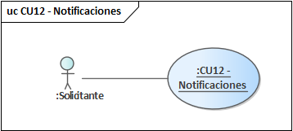
Caso de uso: CU12 – Notificaciones | Descripción
Propósito | Alertar al solicitante en tiempo real sobre el progreso de su trámite directamente en su dispositivo móvil, asegurando una comunicación inmediata y efectiva.
Actores | Solicitante
Iniciador | Sistema
Precondiciones | - El solicitante debe haber descargado e instalado la aplicación móvil oficial.  - El dispositivo debe estar vinculado al Token de acceso de perfil efimero activo.
Flujo principal | - El motor de estados registra un cambio de nodo o una observación del funcionario  - El sistema identifica el Device ID vinculado al perfil efimero del solicitante  - El sistema genera una notificación push personalizada según el evento.  - El servicio de mensajeria envia la notificación al dispositivo móvil.  - El solicitante recibe la alerta en un barra de notificaciones, al pulsarla, la aplicaciones se abre directamente en la sección de seguimiento del tramite especifico
Postcondiciones | El silicitante queda informado instantáneamente, eliminando la necesidad de regrescar manualmente el estado del tramite.
Excepciones | - Dispositivo sin conexión: el sistema encola la notificación y la entrega en cuanto el dispositivo móvil recupere el ecceso a internet.  - Permisos denegados: Si el usuario desactivo las notificaciones en su celular, el sistema registrara que el mensaje no pudo mostrado visulamente.

Caso de uso: CU13 – Gestionar credenciales
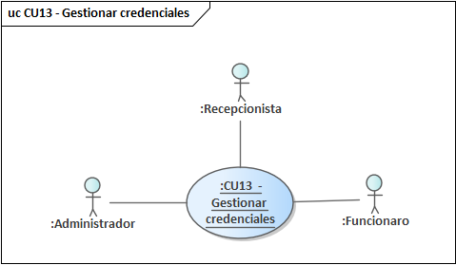
Caso de uso: CU13 – Gestionar credenciales | Descripción
Propósito | Permite que los usuarios del sistema gestionen sus claves de acceso.
Actores | Administrador, funcionario, Recepcionista
Iniciador | Administrador o funcionario o recepcionista
Precondiciones | El usuario debe estar registrando en el sistema y para el cambio de contraseña, debe tener una sesión activa o acceso a su método de recuperación
Flujo principal | - El usuario accede al modulo de perfil de usuario  - El usuario selecciona la opción cambiar contraceña  - El sistema solicita la contraceña actual para validad la identidad del solcitante.  - El usuario ingrega la nueva contaseña cumpliendo cn los requisitos de complejidad.  - El sistema cifra la nueva clave mediante un algoritmo de hash y actualiza la base de datos.  - El sistema cierra las sesiones activas en otros dispositivos para garantizar la seguridad  - El sistema envia una notificación de confirmación al usuario
Postcondiciones | La crednecial se actualiza correctamte y se registra el cambio en el log de auditoria.
Excepciones | - Contraseña actual incorrecta: El sistema deniega el combio tras 3 intentos fallidos por seguridad  - Reutilizacon de clave: el sistema impide usar una contraseña que haya sido utilizado recientemente.

2.1.4. Estructurar modelos de casos de uso

2.1.4.1. Estructurara modelos de casos de uso ciclo 1
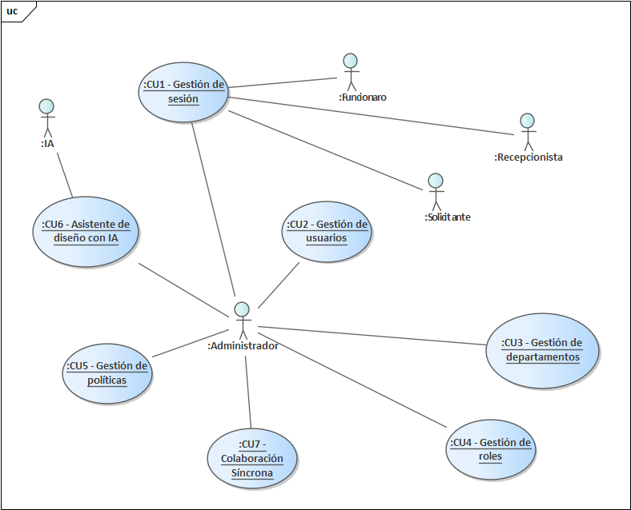

2.1.4.2. Estructurar modelos de casos de uso ciclo 2

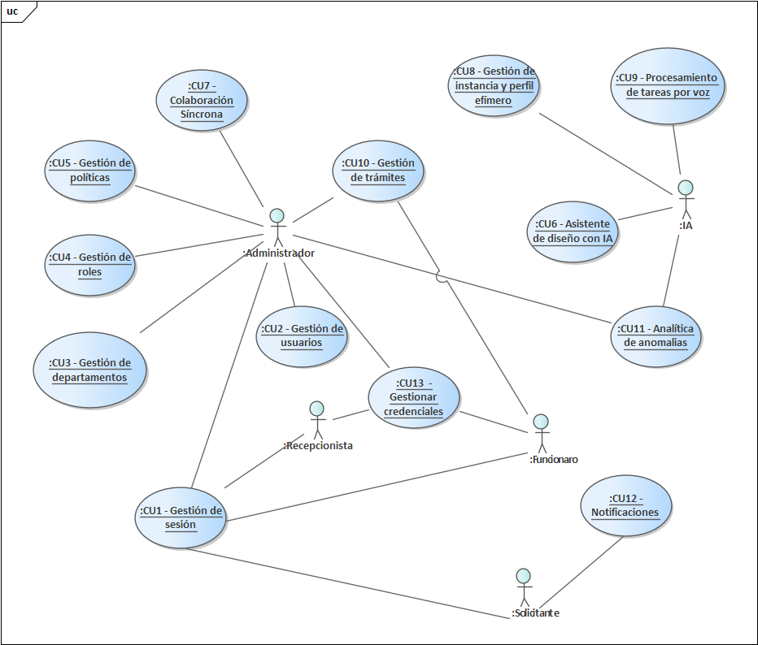

2.2. Flujo de trabajo Análisis

2.2.1. Análisis de la arquitectura

2.2.1.1. identificar paquetes
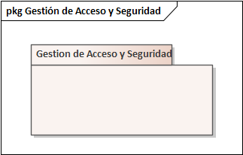
Descripción: Gestiona el control de acceso, la autenticación y los perfiles de los usuarios internos. Centraliza la administración de roles y la estructura departamental mediante la base de datos garantizando que cada usuario acceda únicamente a sus funciones autorizadas

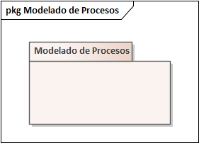
Descripción: Es el entorno visual para la creación y configuración de políticas instruccionales. Almacena los flujos de trabajo en la base de datos, integrando herramientas de asistencia con IA para la optimización de procesos y WebSockets para el trabajo colaborativo en tiempo real.

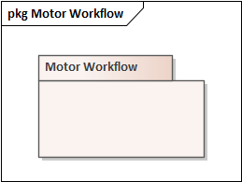
Descripción: Es el motor principal que orquesta el ciclo de vida de los trámites. Controla las transiciones de estado, la creación de perfiles efímeros y la asignación de tareas por departamentos. Incluye la capa de IA para el procesamiento de tareas mediante dictado por voz.

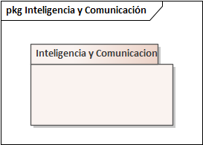
Descripción: Servicios transversales encargados de la comunicación y auditoria. Dispara notificaciones push hacia la aplicación móvil del solicitante y utiliza algoritmos de analítica para detectar cuellos de botella o anomalías en el rendimiento de los trámites.

2.2.1.2. relacionar paquetes y casos de uso

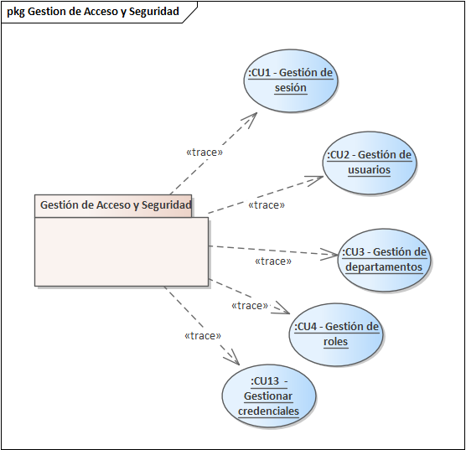
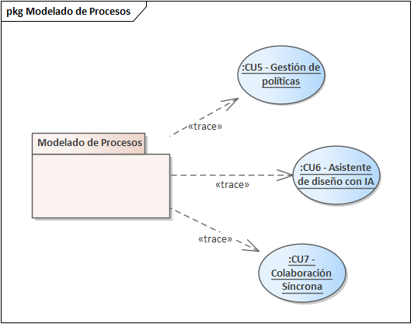
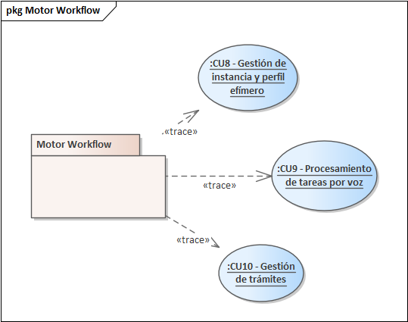
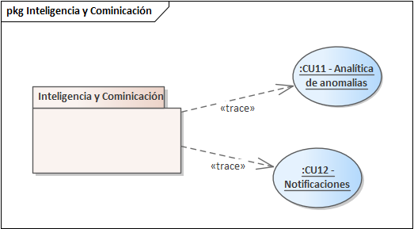

analizar un caso de uso (diagrama de comunicación)

Ciclo #1

CU1- Gestión de acceso
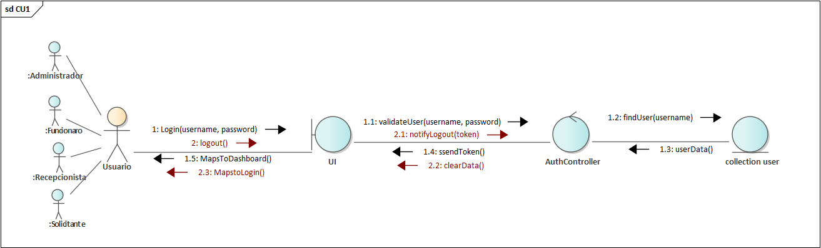

CU2- Gestión de usuarios
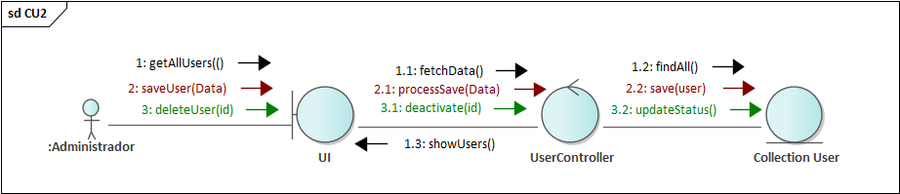

CU3- Gestión de departamentos
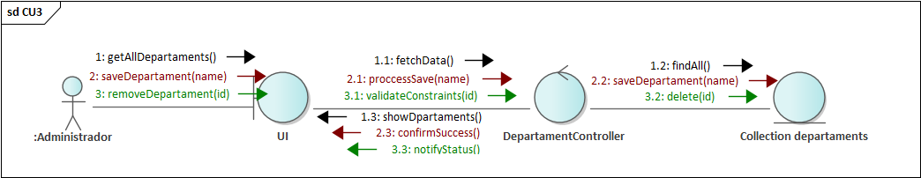

CU4- Gestión de roles
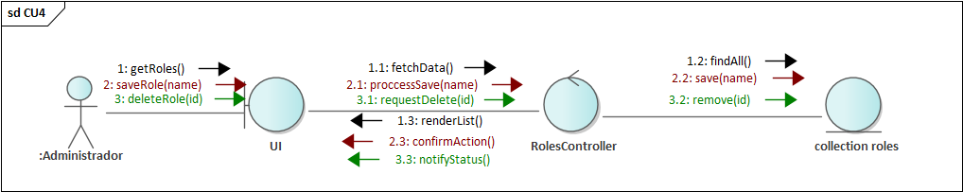

CU5- Gestión de políticas
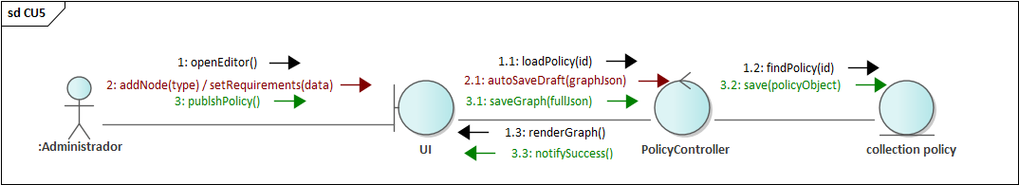

CU6- Asistente de diseño con IA
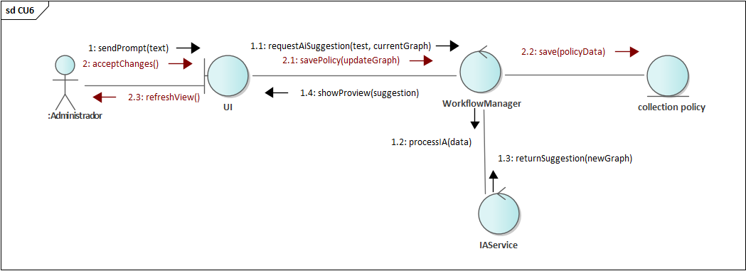

CU7- Colaboración Síncrona
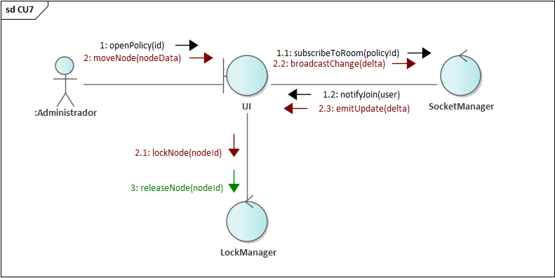

CICLO#2

CU8 – Gestión de Instancia y Perfil Efímero
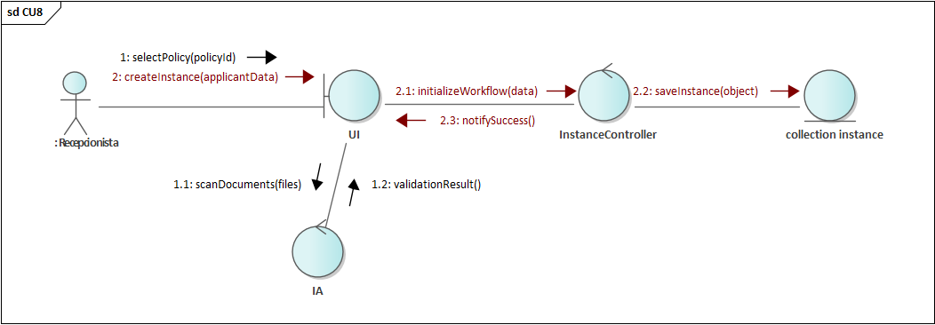
CU9 – Procesamiento de tareas por voz
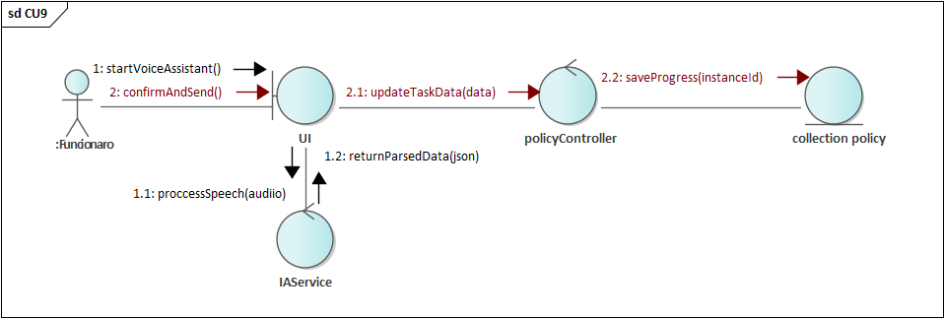

CU10 – Gestión de Trámites
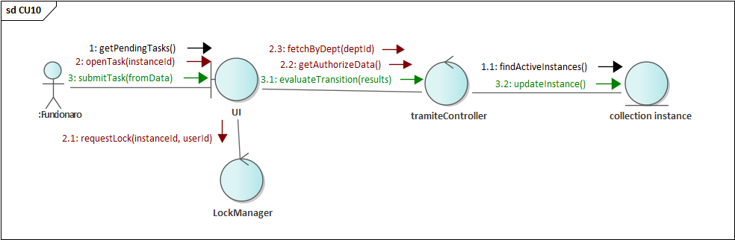
CU11 – Analítica de anomalías
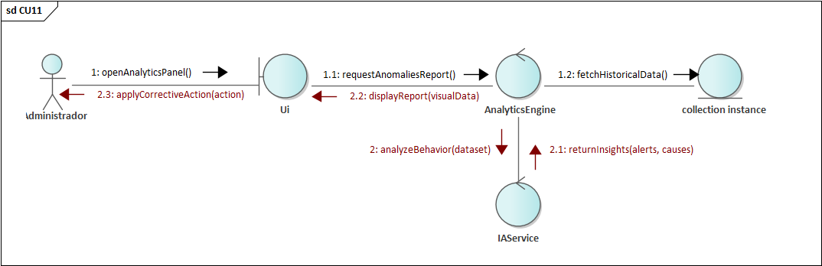
CU12 – Notificaciones
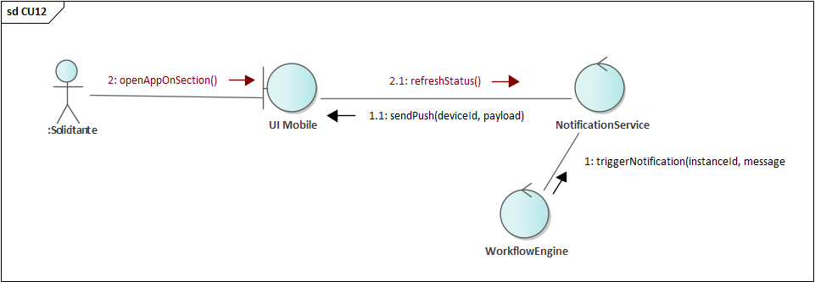
CU13 – Gestión credenciales
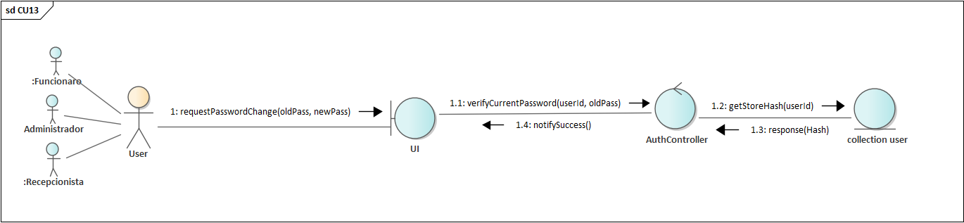

2.2.3. análisis de clase

Ciclo #1

Ciclo #2

2.2.4. análisis de paquetes
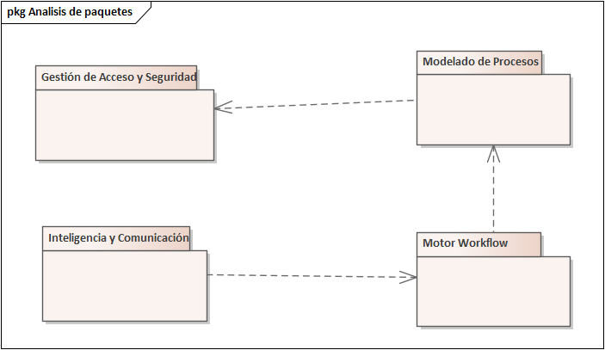

Flujo de trabajo: Diseño

Diseño de arquitectura

Diseño físico (diagrama de despliegue)

Diseño lógico (diagrama organizado en capas)

Diseño de datos

Diagrama de datos lógicos

Diagrama de clase

Mapeo

Mormalizaion

Diseño de datos físicos

Tabla de volumen

Script

Diagrama de clases

Diseñar casos de uso (diagrama de secuencia)

Ciclo #1

Ciclo #2

Flujo de trabajo: implementación

Elección de plataforma de desarrollo de software

Implementación de la arquitectura

Implementación de la arquitectura del subsistema

Flujo de trabajo: pruebas

Planificar pruebas

Casos de pruebas (implementar pruebas)

• Diseño de Datos (Diagrama de Clases): Transformar esos objetos de "Entidad" que usamos en los diagramas de comunicación en una estructura de clases detallada con atributos y métodos.
• Diseño de Arquitectura (Diagrama de Despliegue): Definir cómo se distribuyen tus componentes (Angular, Spring Boot, MongoDB, PostgreSQL, Ollama/Gemini) en los servidores físicos o la nube.
• Diagramas de Secuencia: Si el docente te lo pide, convertir los diagramas de comunicación más complejos (como el de la IA o el Workflow) a una vista temporal para detallar los tiempos de vida de los objetos.

@Data
@Document(collection = "workflow_definitions")
public class WorkflowDefinition {
@Id
private String id;
private Long idPoliticaSql;
private Integer version;
private List<Node> nodes;
private List<Edge> edges;
private Map<String, Object> configuracionCanvas;
}

@Data
public class Node {
private String id;
private String type; // activity, fork, join, decision, start, end
private String laneId; // El departamento (Calle)
private NodeData data;
private Position position
private Dimension measured
}

@Data
@JsonInclude(JsonInclude.Include.NON_NULL)
public class NodeData {
private String label;
private String description;

// Para nodos de actividad
private List<Requirement> requirements;

// Para nodos de decisión
private String conditionLogic;
private String conditionVariable;
}

@Data
public class Requirement {
private String id;
private String type; // text, number, file, image, date
private String label;
private boolean required;
private Map<String, Object> metadata; // Para guardar 'accept', 'min', 'quality', etc.
}

@Data
public class Edge {
private String id;
private String source;
private String target;
private String label;
private String guard; // Lógica para el motor de ejecución
}

@Data class Position { private double x; private double y; }

@Data class Dimension { private double width; private double height; }

{
"id_instancia": "TRAMITE-2026-X99",
"id_politica_ref": "ID_DE_MONGO_DE_LA_POLITICA",
"estado_actual": "node_control_decision", // Indica dónde está parado el trámite hoy
"historial_ejecucion": [
{
"node_id": "node_activity_01",
"status": "COMPLETED", // <--- AQUÍ SABEMOS QUE YA SE RESOLVIÓ
"fecha_resolucion": "2026-04-10T10:00:00Z",
"ejecutado_por": "funcionario_puma",
"datos_aportados": {
"pago_banco": true,
"observaciones": "Todo en orden"
}
}
]
}

